Tisková zpráva
  - Státní tiskárna cenin obnovuje ofsetovou technologii

KBA CEE Sp. z o.o. vítězem veřejné zakázky na dodávku nového stroje formátu B1

Podpisem smlouvy s dodavatelem KBA CEE Sp. z o.o. uzavřela Státní tiskárna cenin s.p. rozsáhlý tendr na pořízení nové ofsetové technologie. Ve výběru zvítězil stroj Koenig & Bauer Rapida 106.
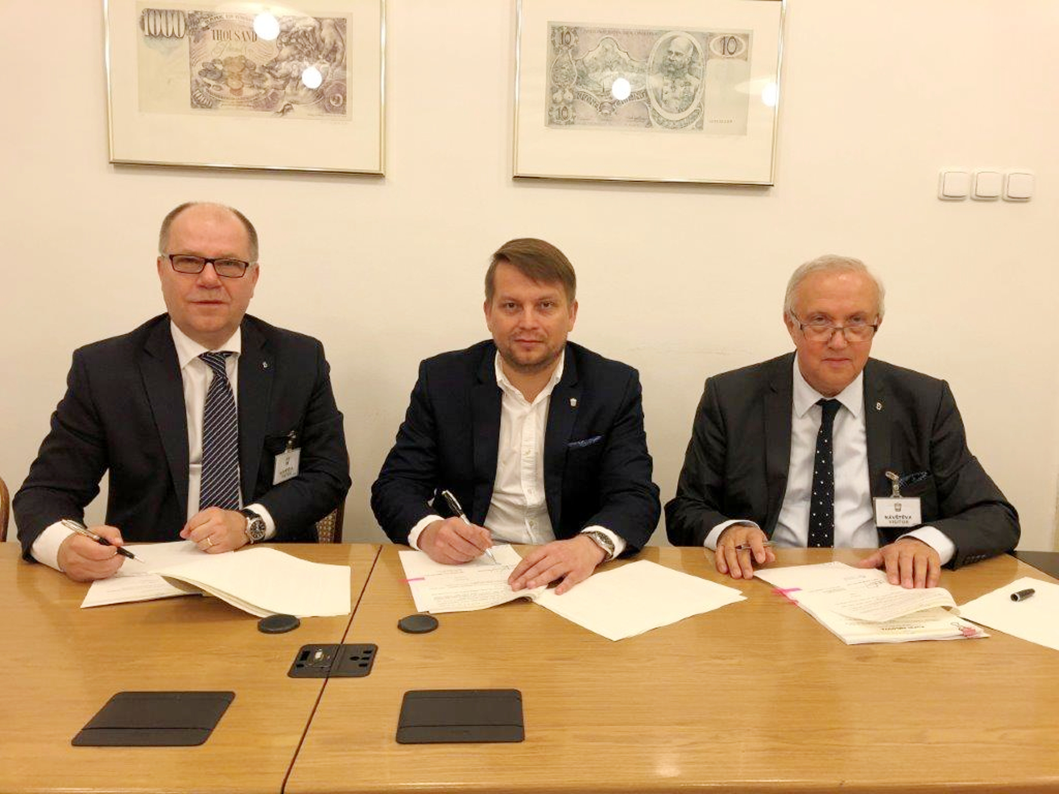
Pětibarvový archový ofsetový stroj bude vybaven pro tisk nejen konvenční technologií, ale umožňuje i použití UV barev. Kromě tradičních unikátních řešení z dílny Koenig & Bauer, jako je beználožkové nakládání SIS, je výrazným specifikem dodávaného stroje pro ceninové tiskárny typická výbava pro irisový tisk. Technicky zajímavá bude i úprava formových cylindrů pro upínání nejen standardních hliníkových desek, ale i desek fotopolymerních.
Společnost Koenig & Bauer dodávkou nového tiskového stroje do pražského provozu Státní tiskárny cenin dokazuje, že je oprávněně celosvětovým lídrem na trhu ceninového tisku. Například v tisku bankovek dosahuje tržního podílu okolo 90 % a jak je vidět na příkladu připravované dodávky do České republiky, také ve výrobě dalších cenin patří mezi preferované dodavatele.

